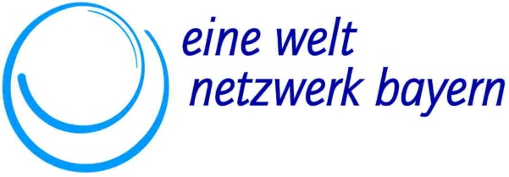

Eine Welt Netzwerk Bayern e.V. Metzgplatz 3 86150 Augsburg

Augsburg, April 2023

Fairer Handel bayerischer Treffpunkt in Augsburg:
„Bayerische Eine Welt-Tage 2023“ mit „Fair Handels Messe Bayern“

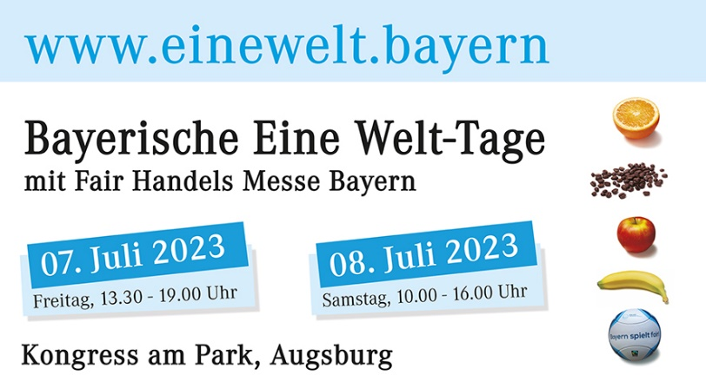

Vom 07. Juli bis zum 08. Juli 2023 finden in Augsburg die „Bayerischen Eine Welt-Tage“ statt

Im kreativen Ambiente des Kongresses am Park in Augsburg werden mit Messe- und Infoständen die neuesten Trends fair gehandelter Produkte präsentiert. Organisationen aus dem Eine Welt-Bereich informieren im Bereich Bildung und Kampagnen. Aktuelle Themen aus allen Bereichen werden in verschiedenen Infoshops diskutiert.

Politiker:innen zu Gast
Treffen Sie auf Politiker:innen aus dem Deutschen Bundestag und aus dem Bayerischen Landtag, u.a. Melanie Huml MdL (CSU), Staatsministerin für Europaangelegenheiten und Internationales, bayerische "Eine Welt-Ministerin", Dr. Bärbel Kofler MdB (SPD), Parl. Staatssekretärin im Bundesministerium für wirtschaftliche Zusammenarbeit und Entwicklung (BMZ),

Aus Bayern haben ihr Kommen zugesagt: Hep Monatzeder MdL (Bündnis 90 / Die Grünen), Gabi Schmidt MdL (Freie Wähler), Entwicklungspolitische Sprecherin der Freie Wähler-Fraktion im Bayerischen Landtag, Dr. Simone Strohmayr MdL (SPD), Entwicklungspolitische Sprecherin der SPD-Fraktion im Bayerischen Landtag,

Eingeladen sind neben Fachpublikum alle Interessierten, besonders Eine Welt-Akteure. Der Eintritt ist frei!

Programm: (Auszug)

Freitag, 07. Juli 2022 13.30 – ca. 19.00 Uhr

Eröffnung mit Melanie Huml, MdL, Staatsministerin für Europaangelegenheiten und Internationales, bayerische „Eine Welt-Ministerin“

Angebote der Fair Handels-Organisationen

Infoshops und Infostände Eine Welt-Bildungsakteuren- und Partnerschaftsorganisationen

Samstag, 08. Juli 2022 10.00 – 16.00 Uhr

Begrüßung mit Dr. Bärbel Kofler, MdB, Parl. Staatssekretärin im Bundesministerium für wirtschaftlichen Zusammenarbeit und Entwicklung (BMZ)

Angebote der Fair Handels-Organisationen

Infoshops und Infostände Eine Welt-Bildungsakteuren- und Partnerschaftsorganisationen

Annegret Lueg

Koordination „Bayerische Eine Welt-Tage“ mit „Fair Handels Messe Bayern“

Tel: 0821 / 650 72 938

Email: lueg@eineweltnetzwerkbayern.de

